Pozdravljeni, upam, da so počitnice prinesle malo oddiha – sedaj pa veselo na delo.
Marko, Jani in Gašper Bevk – niste oddali seminarskih oz. jih niste dopolnili. Seminarske naloge so OCENJENE. V kolikor ne bo popravkov bodo ocenjene slabše. Ocenjene so tudi ostale oddaje (poslane morajo biti v roku in čim bolj pravilno izpolnjene). VSI preverite ali ste ODDALI NALOGE O DEDOVANJU – nekaj jih še manjka in tudi te bodo vključene v ocenjevanje!! Tudi preveriti jih ne moremo dokler vsi ne pošljete.
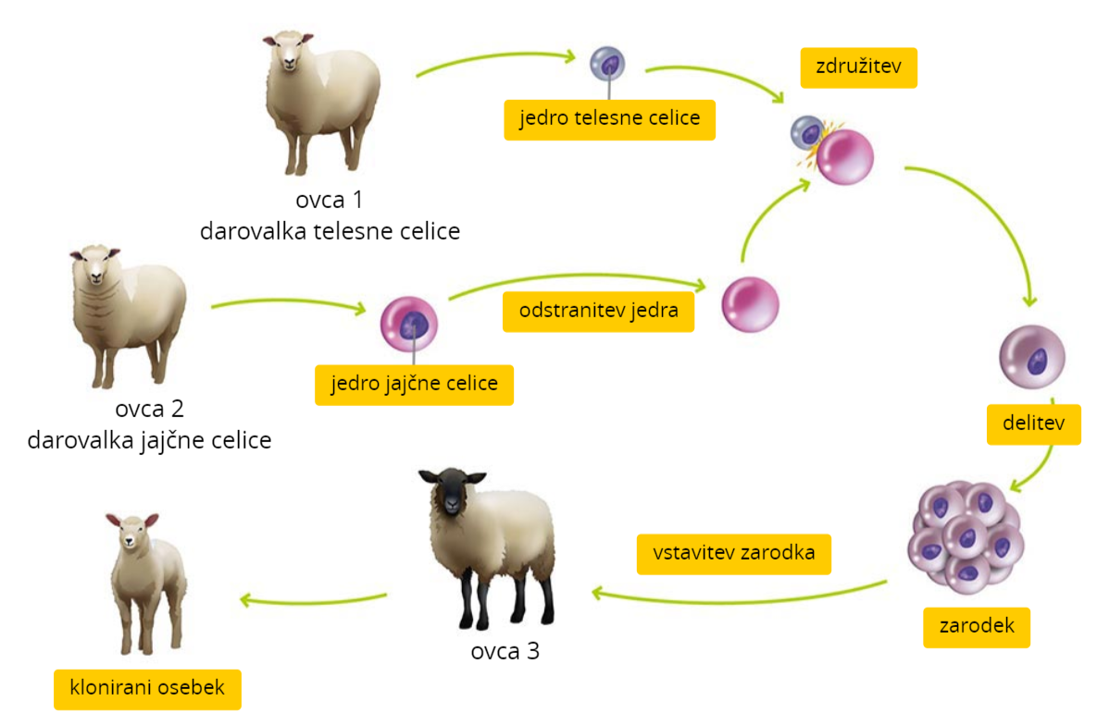
Preverite rešitve naloge pred počitnicami:

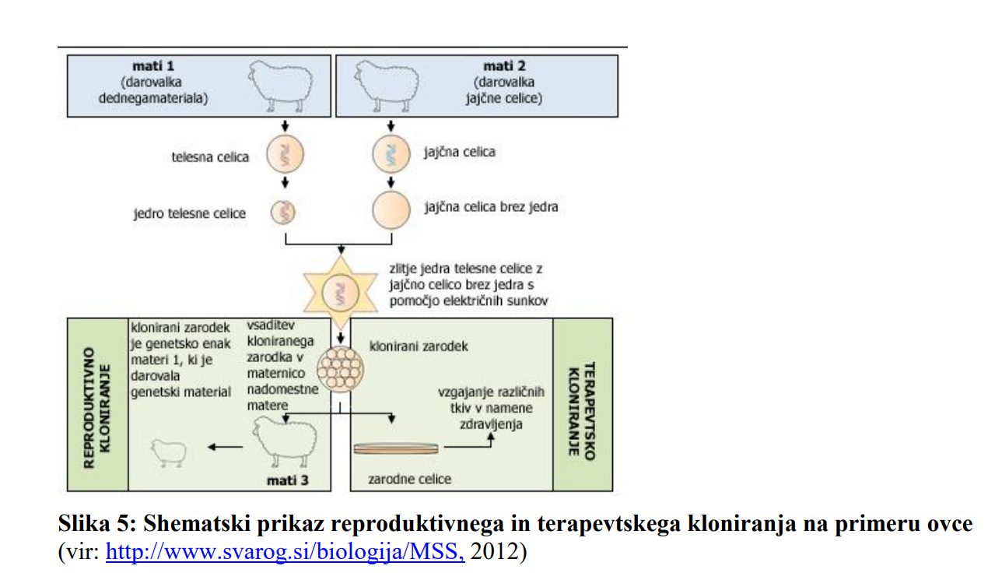
Ob sliki spodaj ponovno ponovite kloniranje z zamenjavo celičnega jedra.

Zapišite manjši naslov – BIOETIKA
Poznate pojem Etika? Tokrat boste spoznali Bioetiko.
Glej UČ str: 54 zadnji odstavek – preberi.

Zapišite v zvezek:
BIOETIKA je področje etike , ki se ukvarja z etičnimi dilemami poseganja v gensko zasnovo človeka in drugih organizmov (kloniranje, gensko spremenjeni organizmi ipd.): kdo, kdaj, koga lahko, posledice kloniranja…. Biotehnologija ne sme delati škodo, mora delati v korist organizmom. Ne sme posegati v svobodo in dostojansvo človeka in drugih bitji.

Preberite si primer hitrega razvoj genskega inženirstva in njegovo uporabo: UČ str: 54 prvi odstavek.

Zapišite v zvezek:
GENSKA TERAPIJA – zdravljenje, kjer so spremenili en gen – samo eden okvarjen. 1990, 4 letna deklica, pomanjkanje encima ADA, slab imunski sistem – umrla bi že zaradi nahoda. Izlolacija je bilo njeno življenje. Ampak, ker so v levkocite (ena vrsta krvnih celic) vstavili gen za encim ADA in razmnožili le te krvne celice in jih vrnili v telo s transfuzijo. Po tem je punčka hodila v šolo in živela normalno življenje. Delovanj imunskega sistema se je bistveno izboljšano. Čeprav je že 26 let od tega ni bistvenega napredka genske terapije in ne široke uporabnosti za ljudi.
Zapišite v zvezek:

TERAPEVTSKO KLONIRANJE: pridobivanje matičnih celic iz bolniku lastnih celic (zobje, matične celice popkovine, ki jo shranijo ob porodu) s katerimi bi ga lahko zdravili.
Naloga – str.55 nal: 1,2,3,4. Prepiši vprašanja in pravilni odgovor.

Napišite nov večji naslov: ZAČETKI ŽIVLJENJA
Oglejte si spodnji videoposnetek in ob pomoči učbenika na str: 58 zapiši razmere pred nastankom življenja.
https://www.youtube.com/watch?v=ZSt9tm3RoUU

Ali so znanstveniki, že dokazali kako je na zemlji nastalo življenje? _____________
Ali imamo samo eno hipotezo o nastanku življenja? ________________
Ali katero poznate? _______________

Domača naloga: v UČ str: 59 je opisanih 5 hipotez. Na kratko jih opišite. Zdnjo, ki je prevladujoča biokemijska evolucijska hipoteza pa opišite podrobneje. Konča se na str: 60.

